光学观测中太阳夹角的分析与计算
张威¹ 孙锐¹ 高刘正¹
（1.中国酒泉卫星发射中心，甘肃 酒泉 732750）
摘要：对影响光学观测效果的太阳夹角计算方法进行了研究。首先给出了太阳夹角的定义及计算公式。然后重点研究了太阳视位置的计算方法，比较了几种赤纬角计算方法，给出了一种改进的时角计算方法，实现了高精度的太阳视位置计算，并对其计算精度进行了分析。最后提出了在实际光学观测应用中的太阳夹角计算算法。实验表明，太阳视位置计算精度比传统数值近似方法高一个数量级，能够满足光学观测中太阳光照分析的需要。
关键词： 光学观测；太阳夹角；视位置
中图分类号： 文献标识码：

Analysis and calculation of the sun angle in optical observation
Zhang Wei¹，Sun Rui¹，Gao Liuzheng¹
(1.Jiuquan Satellite Launch Center, Jiuquan 732750, China)
Abstract：The sun angle, which has a great influence on optical observation, is studied. First, the definition and the calculating equation of sun angle are given. Then, focusing on the sun visual position algorithm, a few method to compute declination angle are compared, and an improved method to compute hour angle is proposed, with its accuracy is analyzed. Finally, sun angle algorithm, which is used in optical observation, is put forward. Test results shows that the accuracy of sun angle algorithm is an order of magnitude higher than the traditional methods, thus satisfying the illumination analysis demand in optical observation.
Key words：optical observation;sun angle;visual position

0 引言
光学设备对目标进行观测时，太阳夹角是影响观测质量的一个重要因素。太阳夹角是指观测设备、观测目标、太阳之间的夹角。当太阳夹角过小时，太阳光晕将出现在视场中，严重影响成像质量，而且过高的光照强度还会对光学设备造成不可逆转的损坏。一般情况下，光学观测前都可获得目标的飞行轨迹，即目标相对于观测设备的位置，因此要获得太阳夹角，首先要得到太阳的视位置，即太阳方位角、高度角，然后根据观测设备、目标、太阳三者之间的位置关系计算得到太阳夹角。
目前公开发表的关于太阳夹角计算的文献较少，大多文献集中于太阳能应用领域的太阳视位置计算方法。在太阳能利用领域，文献[1-4]给出了几种太阳视位置的计算方法，但是没有涉及太阳夹角的计算。文献[5]给出了太阳夹角的计算方法，但是对该问题的描述过于简单，没有对太阳夹角的误差进行定量分析，只给出了误差约为1°的定性分析。文献[6]在AVR单片机平台上实现了太阳夹角计算，但是同样没有对太阳夹角误差给出具体的误差分析方法。
作者简介：张威（1989-），男，河南省鹿邑县人，硕士研究生，主要从事光学测量及图像处理方向的研究。
因此本文针对太阳夹角计算这一问题，给出了太阳夹角的定义及公式推导，对太阳视位置的计算的方法进行比较，给出一种改进的太阳视位置计算方法，设计了能够适应不同观测位置的太阳夹角计算流程，并对太阳夹角的计算精度进行了定量分析。在光学观测前对太阳夹角进行计算、分析，提前做出预判，能够有效避免太阳进入观测视场，提高成像质量、保护光学观测设备。
1 太阳夹角的定义及计算公式
设目标相对观测设备方位角为$A_{m}$、俯仰角为$E_{m}$，太阳相对观测设备方位角为$A_{s}$、俯仰角为$E_{s}$，如图1所示。
图1 太阳夹角计算原理
图1中，$O$点为设备位置，$M$为目标位置，$S$为太阳视位置，$∠Ω$为太阳夹角。根据余弦定理可得公式（1）。$\begin{aligned}\text{cos}Ω=\text{sin}(E_{s})\text{*sin}(E_{m})+ \\ \text{cos}(E_{s})\text{*cos}(E_{m})\text{*cos}(A_{s}−A_{m})\end{aligned}$ （1）
2 太阳视位置的计算
从公式（1）可以看出，求解太阳夹角的关键在于求解太阳相对于设备的方位角和俯仰角，也就是太阳的视位置。
太阳视位置地平坐标计算通用公式为^{[1]}。 （2） （3） （4）
其中$δ$为太阳赤纬角，$ω$为太阳时角，$ϕ$为当地纬度。从以上公式中可以看出，要计算太阳方位和高低角，需要计算出太阳视赤纬和当地太阳时角。
2.1 太阳赤纬角的计算
太阳赤纬角是太阳和地球中心的连线与赤道平面的夹角，以年为周期变化。一般情况下采用三角函数近似的方法计算赤纬角。
Spencer^{[4]},Cooper^{[7]},Stine^{[8]},Bourges^{[9]}分别在文献中提出公式作为太阳赤纬角的近似计算方程。
这里以2015年天文年历数据为标准对以上四个文献中的计算方法进行精度分析，图2给出的是2015年每天世界时12时，以上四种赤纬角算法的误差。由图2可知Bourges算法误差最小，其最大误差绝对值小于0.025°。
因此本文在计算太阳赤纬角时，选用Bourges算法。
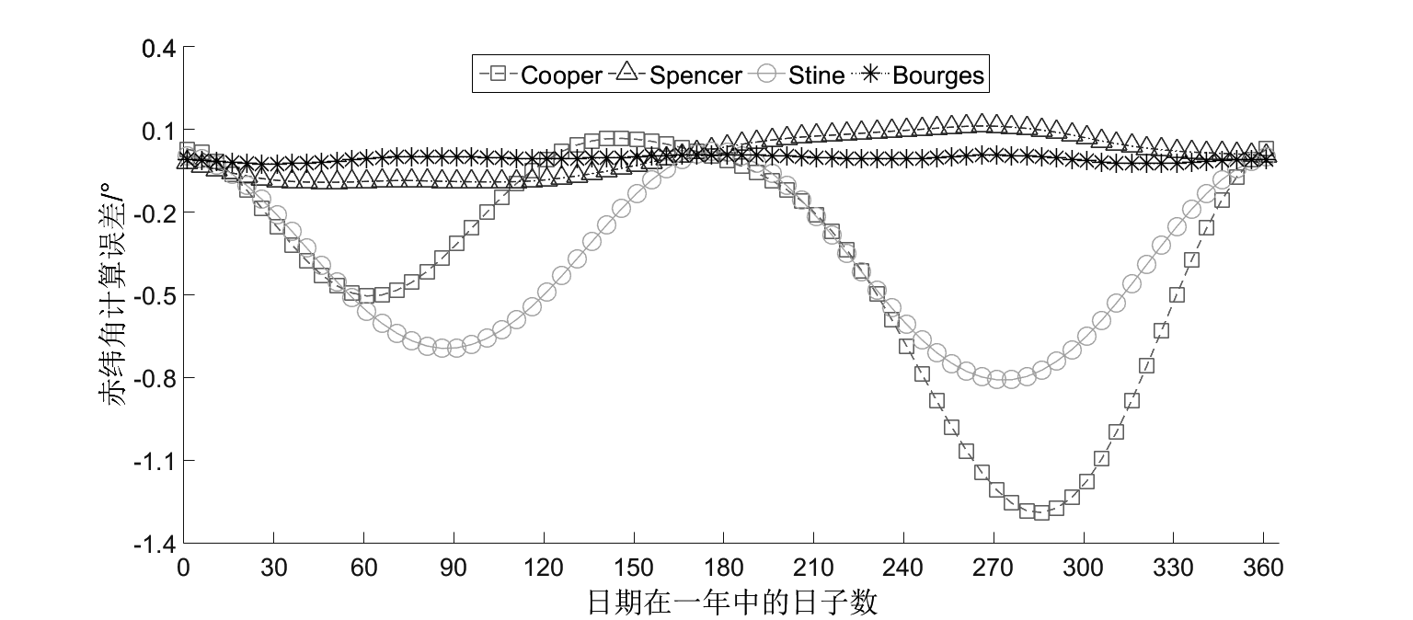
图2 2015年四种赤纬角算法计算误差
2.2 太阳时角的计算
所谓太阳时角就是在用第一赤道坐标系确定太阳在天球的位置时，通过太阳的时圈与观察着子午圈之间的角距离。文献[3]给出了太阳时角的计算公式为
(5)
其中表示真太阳时，单位为小时。Duffie^{[10]}给出了计算的方法，如公式（6），这里单位为分钟。
(6)
其中$±$选取规则为东半球取负号，西半球取正号。$L_{\text{st}}$为制定标准时间采用的标准经度，$L_{\text{loc}}$为当地经度。$E$为真太阳时和平太阳时之间的差，它是由于地球绕日公转的进动和转速变化造成的，最大可达16min。
由公式6可知求解真太阳时的关键是求解时差。时差同样具有一定的周期性，所以简单的算法通常用三角周期函数近似，对于更精确的算法，则需要考虑地球自转周期、赤经、赤纬、恒星时等概念。
Spencer[4],Stine[8],Whillie[10]分别在文献中给出了计算时差的方法，这三种方法均为简单的三角周期函数近似，误差较大。因此，本文参考文献[11]，给出一种新的计算时差的方法，该方法考虑了赤经章动等影响，具有较高的精度，计算公式如下。
（7）
其中为视赤经，是黄经章动，为黄赤交角，0.0057183°为修正值，是太阳平黄经。
图3给出了这四种方法的误差比较，同样以2015年中国天文年历中的时差为标准。从图中可以看出本文给出的算法时差最小，其误差最大值为0.027min。
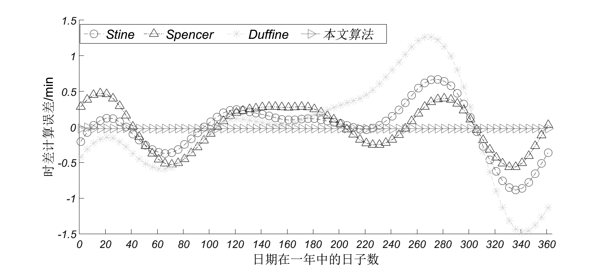
图3 2015年时差计算误差比较
2.3 太阳视位置计算误差分析
通过上节的分析可知，用Bourger算法及本文提出的公式分别计算赤纬角和时差能够获得更高的计算精度。由公式（1）可以看出，由太阳视位置计算太阳夹角的过程中，没有引入其他误差，因此太阳方位、俯仰角误差可以作为太阳夹角误差的度量方法。
图4给出了2015年每日12:00，100°E，40°N的太阳方位角及俯仰角与SPA^{[12]}算法比较的误差。SPA算法综合考虑了海拔、蒙奇差、温度、气压等因素，其算法复杂度高，精度可达±0.0003°。从图4中可以看出，本文算法得到的太阳方位角误差最大值为-0.18°、俯仰角误差最大值为-0.11°。表1给出了本文方法及其他方法的误差比较，从表中可以看出，本文算法在最大误差及误差均值方面均优于其他算法，在误差方差方面比其他算法均高出一个数量级，具有较高的精度。
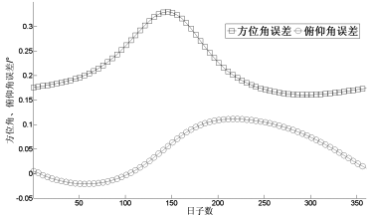
图4 2015年本文算法与SPA算法太阳方位角、俯仰角误差
表1 算法误差比较
 |  | 最大误差 | 误差均值 | 误差方差
Duffie | 方位角 | 1.135 | 0.4196 | 0.114
Duffie | 高度角 | -1.096 | -0.316 | 0.143
Spencer | 方位角 | 0.525 | 0.226 | 0.022
Spencer | 高度角 | 0.231 | 0.054 | 0.014
Stine | 方位角 | 0.861 | 0.449 | 0.060
Stine | 高度角 | -0.631 | -0.297 | 0.066
本文算法 | 方位角 | 0.330 | 0.215 | 0.003
本文算法 | 高度角 | 0.111 | -0.047 | 0.002

3 太阳夹角计算算法
在光学观测任务中，参加的观测设备有很多，因此采用读取地心坐标系飞行轨迹后进行坐标转换的方法来适应不用的观测设备位置。
图5给出了计算太阳夹角的流程图。
图 5 太阳夹角计算流程
该算法首先读入地心坐标系目标飞行轨迹坐标，，通过坐标变换，可以得到不同位置的测站系飞行轨迹；然后计算太阳赤纬角、时角，从而得出太阳视位置；利用得到的太阳视位置，根据余弦定理计算出太阳夹角；计算出太阳夹角后，进行判断，若小于设定阈值则给出警告，提示太阳可能进入观测设备的视场。
在实际应用中发现，该算法简单实用，对太阳夹角的预判准确，光学设备根据该算法计算结果能够规避过强的太阳光照影响。
4 结论
本文针对太阳夹角计算方法进行研究，重点对太阳视位置计算算法进行了研究，给出了一种高精度的太阳视位置计算方法，保证了太阳夹角的计算精度。同时，本文设计的计算太阳夹角的算法简单实用，结果精确。在光学观测前利用该方法对太阳夹角进行计算，对规避过强的太阳光照，保证成像质量、保护观测设备方面具有重要的意义。

- 杜春旭,王普晋,马重芳等.用天文测量简历精确计算太阳位置的方法[J].可再生能源,2010,28(3):85-88.
- 王炳忠,汤洁.几种太阳位置计算方法的比较研究[J].太阳能学报,2001,22(4),413-416
- 申少青,杜春旭,王普等.太阳能利用中太阳位置算法研究[J].太阳能,2012,7:33-37.
- Spencer J W.Fourier series representation of the position of the sun[J].Search,1971,2(5):465.
- 陈达毅，曾永忠.光学观测中飞行器与太阳夹角的计算方法[J].2009,14:244.
- 葛耀林.便携式实时太阳夹角计算装置的实现[J].工业设计,2011,3:96-97.
- Cooper PI.The absorption of radiation in solar stills[J].Solar Energy,1969,12(3):333-346.
- Stine W B.Solar energy fundamentals and design：with computer applications[M].New York:John Wiley &Sons Inc,1985:38-69.
- Bourges B.Improvement in solar declination computation[J].Solar Energy,1985,35(4):367-369
- Duffie J A,Bechman W A.Solar engineering of thermal processes[M].New York:Jone Wiley & Sons Inc.1980:8-28.
- Meeus J.Astronomical algorithms[M].Willmann-Bell,1998:129-135.
- Ibrahim R,Afshin A. Solar Position Algorithm for Solar Radiation Applications[R].Golden:NREL Report No.TP-560-34302.

联系方式：
通信地址：甘肃省兰州市27支局11信箱71号 张威 收
邮编：732750
手机：18109379679
固定电话：0937-2462077

